Snadná integrace robotů Stäubli s použitím pohonů uniVAL a sítí POWERLINK
Roboty Stäubli lze nyní přímo ovládat řídicími jednotkami B&R. To je možné díky rozhraní POWERLINK u pohonů Stäubli uniVAL, které umožňuje přenos programů GMC (Generic Motion Control) z řídicích jednotek B&R do robotů. Konstruktéři robotů tak mohou využívat jednotné programové a provozní prostředí řídicích jednotek B&R.
Roboty Stäubli jsou připojeny k síti s použitím rozhraní POWERLINK, standardu sítě Ethernet pro reálný čas. Při použití řídicí jednotky vyšší úrovně jsou řadiče robotů Stäubli přepnuty do pasivního režimu, což jim umožňuje i nadále kontrolovat, zda jsou příchozí řídicí příkazy platné z hlediska kinematiky a bezpečnosti.
Jednotné ovládací rozhraní přináší obsluze systému úsporu času, nákladů a práce při uvádění do provozu a údržbě. Výrobcům strojů přináší jednodušší rozhraní nejen nižší prodejní cenu, ale také zkrácení výrobního cyklu, což dále snižuje náklady.
Sdílená síť POWERLINK rovněž nabízí podporu jednotné diagnostiky a možnost implementovat komplexní řešení – od vizualizační aplikace a řízení pohybu robotů až po integrovanou kontrolu kvality s využitím zpracování obrazu v síti v reálném čase.

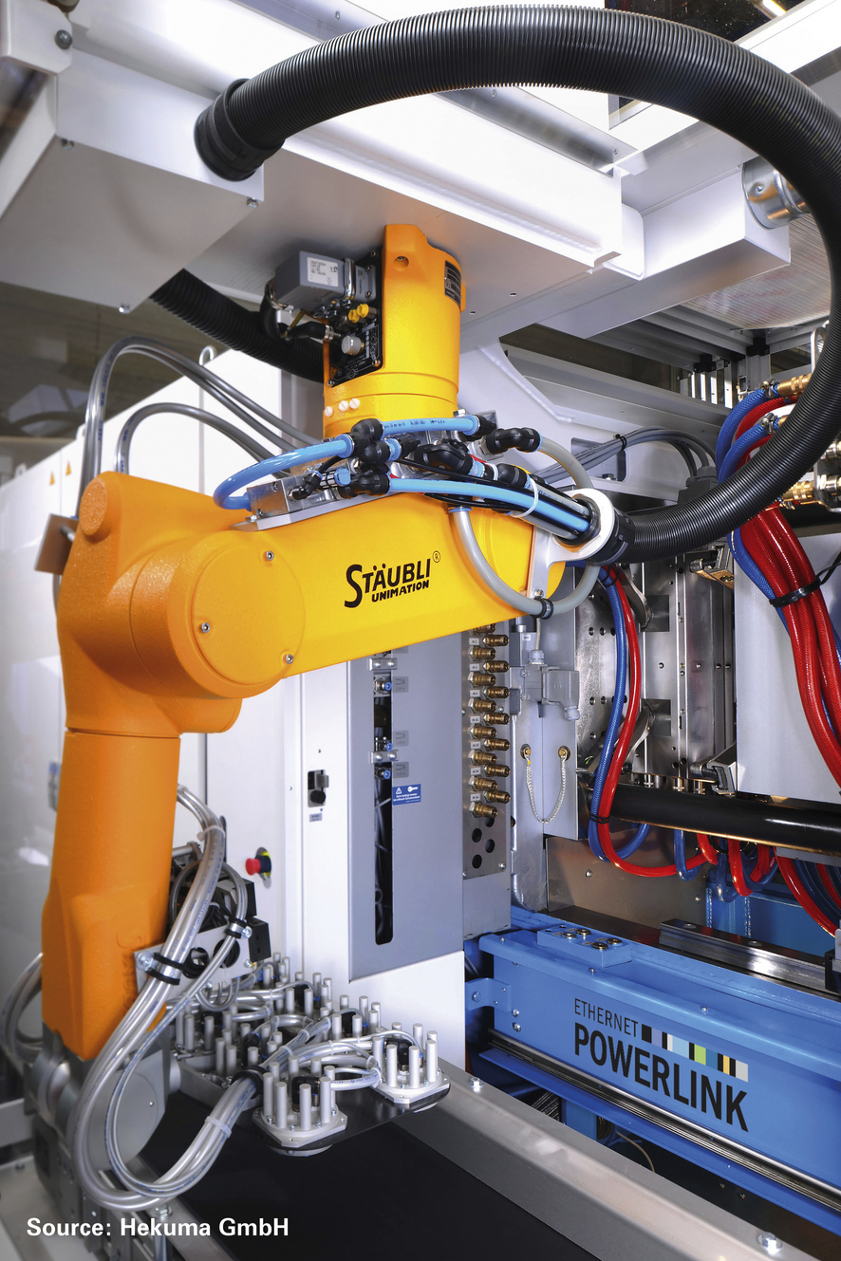
Roboty Stäubli jsou připojeny k síti s použitím rozhraní POWERLINK, standardu sítě Ethernet pro reálný čas.

O společnosti B&R
Společnost B&R, jako jedna z divizí skupiny ABB, je celosvětovým lídrem v oblasti průmyslové automatizace se sídlem v Rakousku. B&R kombinuje nejmodernější technologie s pokročilým inženýrstvím a poskytuje zákazníkům v téměř každém průmyslovém odvětví kompletní řešení pro automatizaci strojů a výrobních zařízení, řízení pohybu, HMI a integrovanou bezpečnostní techniku. Díky komunikačním standardům pro průmyslový internet věcí, včetně OPC UA, POWERLINK a openSAFETY, a svému vývojovému prostředí Automation Studio B&R neustále stanovuje trendy v automatizaci. Inovativní duch, který udržuje společnost B&R na špici průmyslové automatizace, je poháněn závazkem zjednodušovat procesy a překonávat očekávání zákazníků. Další informace naleznete na adrese www.br-automation.com.
Více informací najdete na www.br-automation.com

